# pGallery Benutzeranleitung

## Wie lade ich Bilder hoch?

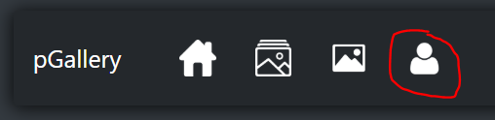

Klicken Sie auf den rot umkreisten Reiter in der Navigationsleiste, um auf die Seite mit dem Login Formular zu gelangen. Falls Sie noch über kein Konto verfügen, erstellen Sie dies bitte. Wenn Sie nun ein Konto angelegt haben Loggen Sie sich mithilfe Ihrer bei der Registration festgelegten Benutzerdaten ein.

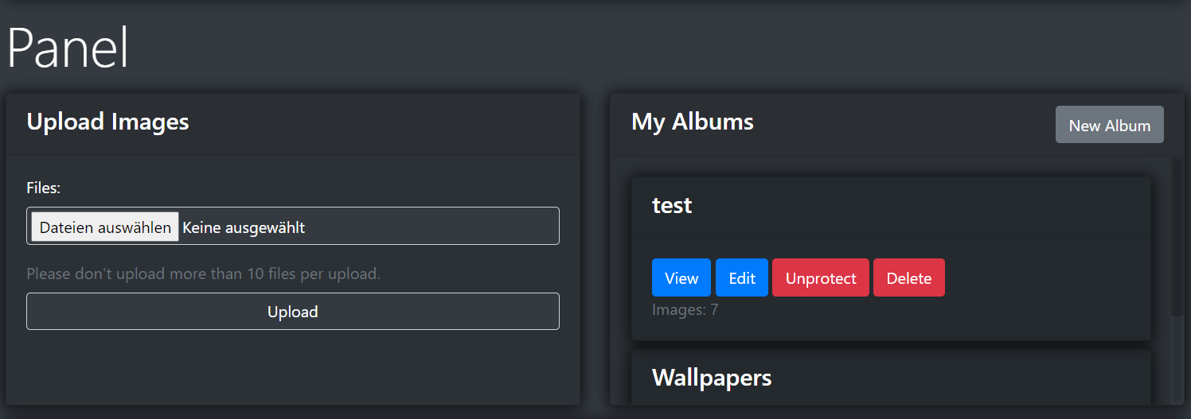

Wenn das Login erfolgreich war, sollten Sie nun auf Ihre persönliche Panel Seite weitergeleitet worden sein und die auf dem Screenshot ersichtlichen Optionen sollten für Sie sichtbar sein. Um nun neue Bilder hochzuladen wählen Sie bis zu maximal 10 Dateien über den «Dateien auswählen» Dialog aus und betätigen Sie den «Upload» Knopf. Sie werden nach dem Hochladen informiert, ob der Upload erfolgreich war oder nicht.

## Wie erstelle ich ein Album?

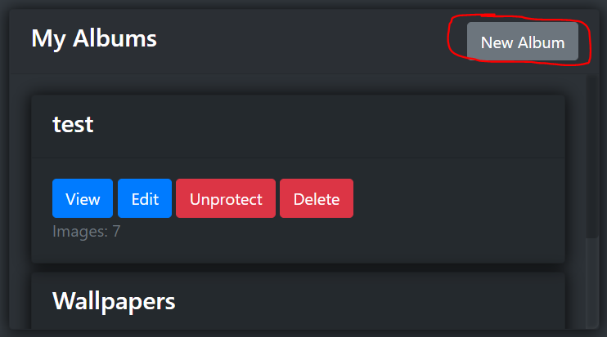Um ein Album zu erstellen müssen Sie wie bereits im vorherigen Teil erläutert wurde auf die «Panel» Seite navigieren. Um nun ein Album zu erstellen Klicken Sie beim Reiter «My Albums» auf «New Album». Nachdem Sie diesen Knopf betätigt haben, sollte nun ein neuer Dialog erscheinen auf dem alle Ihre Bilder ersichtlich sind.

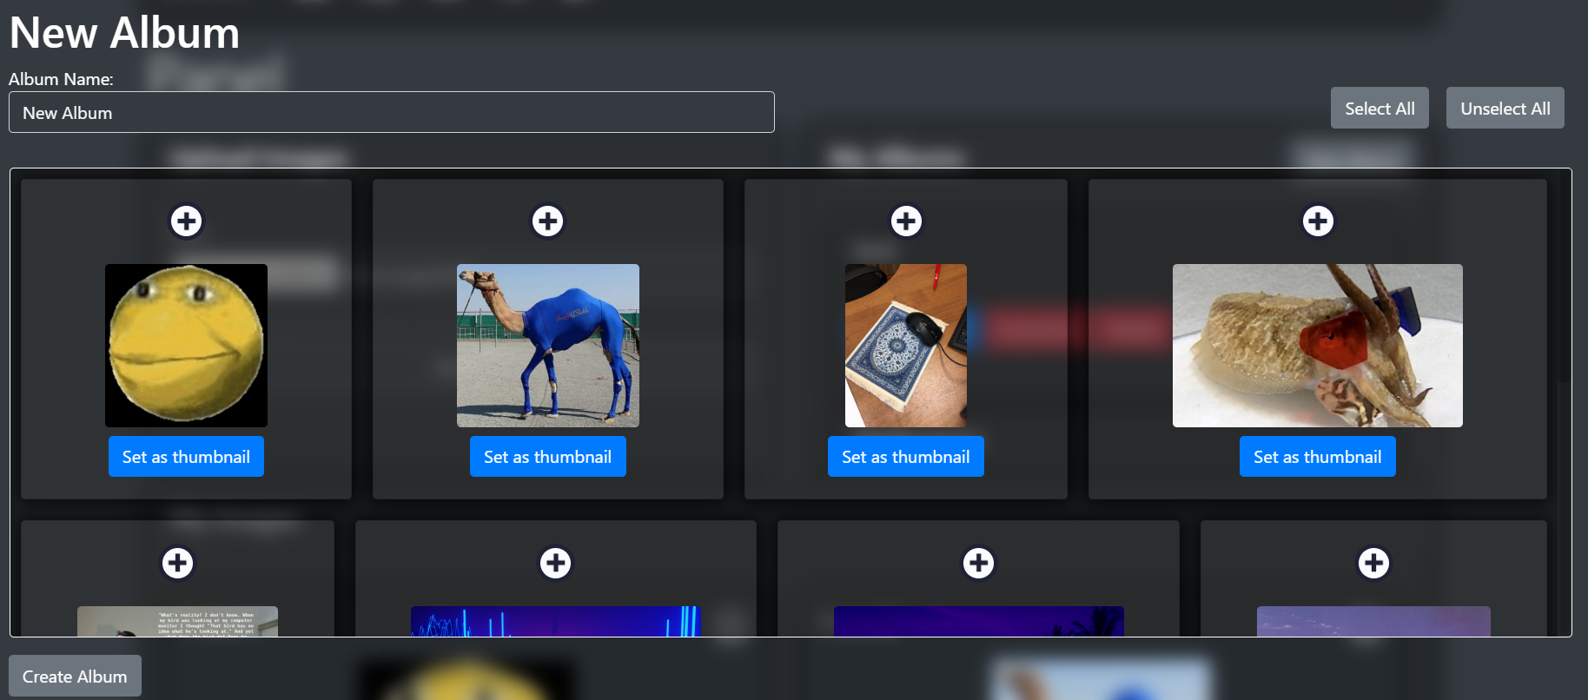

Geben Sie nun im Feld «Album Name» (das Feld bei dem «New Album» drinnen steht) den Namen Ihres gewünschten Albums ein. Wenn Sie dies erledigt haben können Sie mithilfe des «+» Symbols Bilder dem Album hinzufügen. Wenn Sie alle Bilder, die Sie im Album haben möchten, ausgewählt haben müssen Sie noch ein Thumbnail für das Album setzen, dies kann ein beliebiges Bild aus ihrer Sammlung sein. Um Ihr Thumbnail auszuwählen müssen Sie nur den Knopf «Set as Thumbnail» drücken, danach sollte der Knopf «durchsichtiger» werden, falls die Auswahl erfolgreich war. Danach müssen Sie nur noch den Knopf «Create Album» betätigen und Sie sollten informiert werden ob das Erstellen erfolgreich war, oder fehlgeschlagen ist.

## Wie editiere ich ein Album?

Navigieren Sie wie bereits bei den anderen Beispielen erwähnt auf die «Panel» Seite. Wenn Sie diese nun erreicht haben klicken einfach beim zu editierenden Album auf den Knopf «Edit» danach sollte sich eine Eingabemaske öffnen.

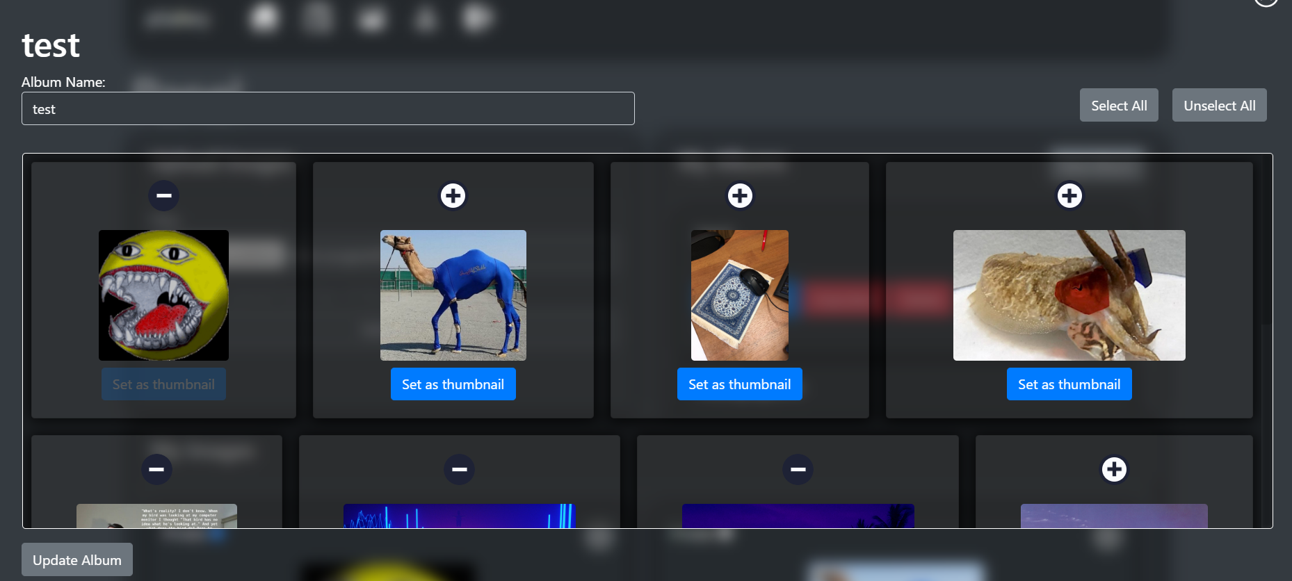

In dieser Maske können Sie nun dem Album Bilder via «+» hinzufügen oder via «-» wieder entfernen. Ausserdem können Sie den Namen des Albums und das Thumbnail ändern, falls Sie dies möchten. Um die Änderungen wirksam zu machen müssen Sie noch den Knopf «Update Album» betätigen. Danach sollten Sie informiert werden ob das Updaten erfolgreich war, oder fehlgeschlagen ist.